湖北省蕲春县檀林镇幼儿园免费午餐整改报告
2022年3月14日，免费午餐基金工作人员对我校免费午餐项目的运营情况进行了现场稽核，发现我校食堂在管理中存在一些不规范的情况，我校针对报告中所提出的清单问题，及时进行整改，现将整改情况汇报如下：
- 存在的问题：（详见稽核报告）

1. 冰柜内结霜较多；

2. 当日采购的部分食材质量较差，已出现腐坏；

3. 食品留样量不足125克，留样标签缺少取样时间，留样记录缺少到期处理时间；

4. 出入库登记缺少相关责任人签字。

- 整改措施（针对每条问题进行整改并附图）
- 冰柜内结霜问题已请维修师傅处理并定期除霜。
- 采购人员把好食材采购和验收关，严禁质量较差和腐坏的食材进入食堂。
- 食品留样保证125克以上，标签注明取样时间，留样记录记载到期处理时间。
- 出入库登记做到相关责任人签字不漏缺。

- 整改图片

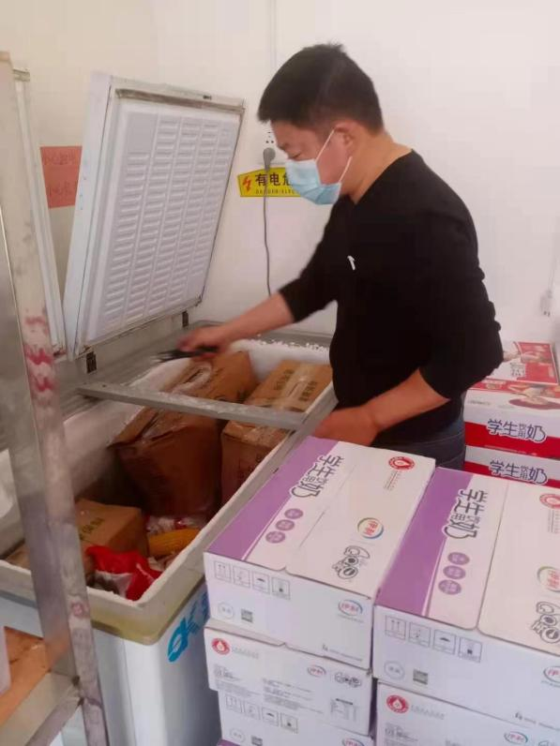
①冰箱除霜

②食材采购：
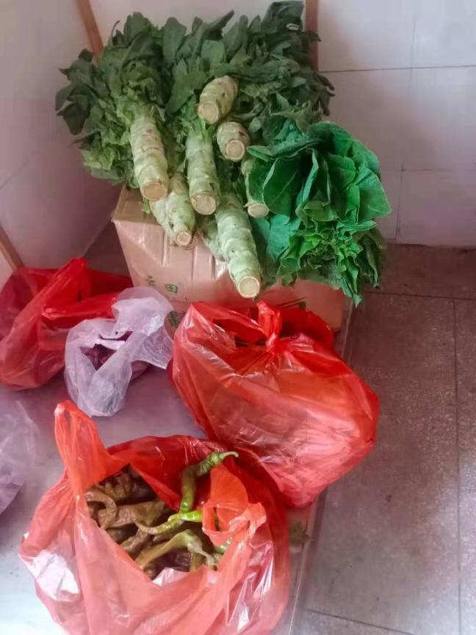

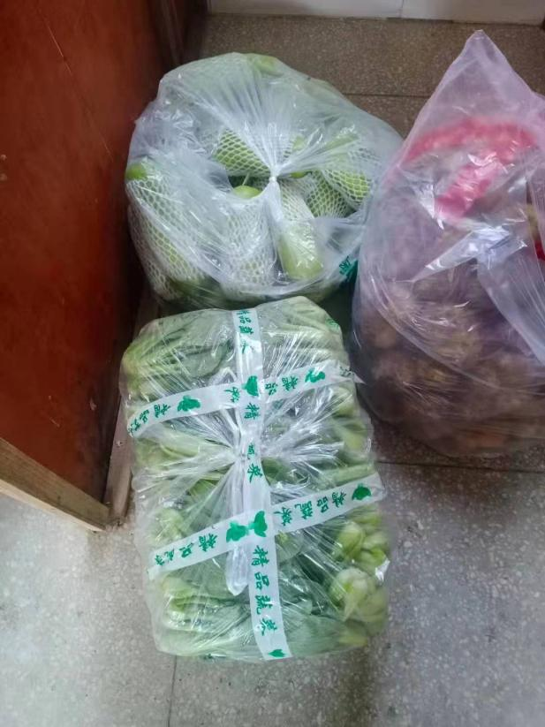

③食品留样、留样记载

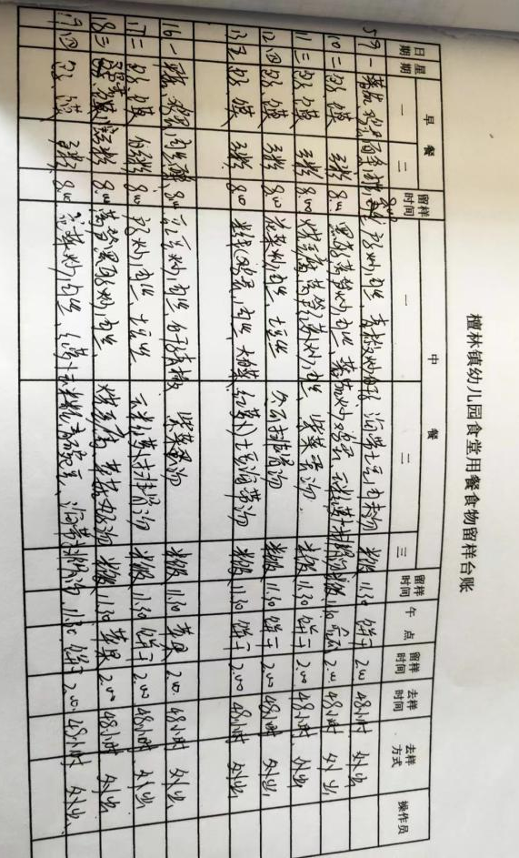
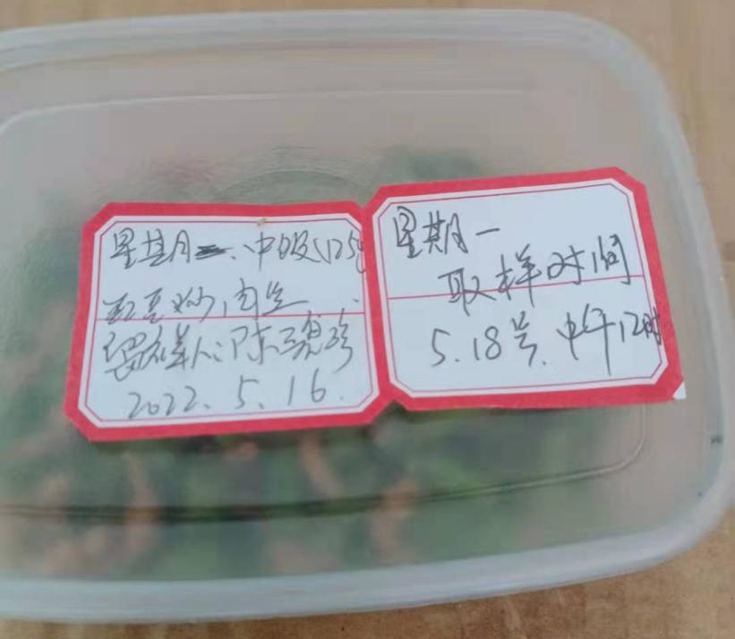

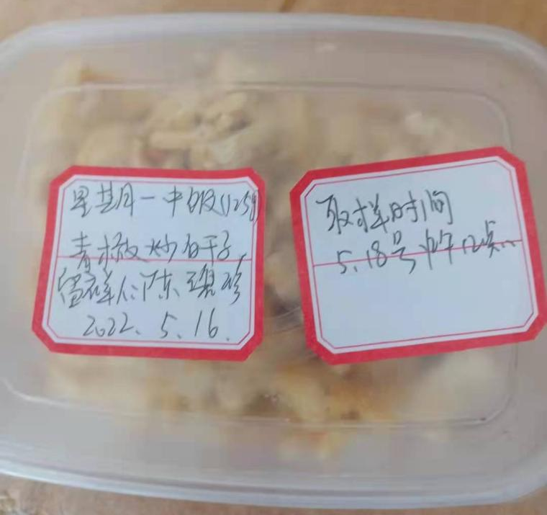

④出入库记载表

